Teduh di Tengah Benci

“Eira, awas di belakangmu!”
Eira Selena. Gadis teduh pemilik senyum yang beku. Orang bilang Eira memang tak seharusnya lahir. Para manusia itu juga berkata untuk apa Eira masih bertahan hingga saat ini? Eira, oh, Eira. Padahal wajah lugumu itu membuat dirimu manis dan menenangkan, namun mengapa dirimu sangat dibenci orang banyak, Eira?

❃❃❃❃❃

Di suatu malam yang sunyi dan gelap, Eira berjalan di taman lavender. Ditemani oleh kunang-kunang yang memberikan sedikit cahaya terang untuk Eira.
“Eira, apa yang kamu lakukan di tengah malam seperti ini? Tak baik untukmu seorang gadis manis berjalan sendirian di tempat gelap pula.”
Eira hanya tersenyum dengan tatapannya yang kosong ke arah pemilik taman. Ravi Lucian, seorang pemuda jenius, tinggi, dan berkacamata. Memiliki sikap periang dan selalu tertawa. Sangat bertolak belakang dengan Eira. Namun percayalah, hanya Ravi yang benar-benar mendukung Eira untuk tetap bertahan di dunia.
Yang jelas, Ravi menyukai Eira. Ya, dia menyukai gadis yang dibenci oleh orang-orang. Tahu kenapa Eira dibenci oleh mereka semua? Yah, mungkin kalian akan menyadarinya di akhir cerita ini.

❃❃❃❃❃

Kembali di malam itu, Ravi akhirnya mengantarkan Eira kembali ke tempat asalnya. Menelusuri hutan rimba, akhirnya mereka sampai di “rumah” Eira.
Ravi kembali merasakan atmosfer ganjil di sekitarnya. Bukan dirinya yang ia khawatirkan, melainkan Eira. Ketakutan menyelimuti pikirannya. Takut Eira kembali mengalami hal buruk. Bayangan peristiwa 13 tahun lalu masih menghantuinya.
Reflek, Ravi memeluk Eira erat. Air matanya jatuh, suaranya bergetar, dan berbisik, “Eira, jika kau ingin tetap tinggal di tamanku, itu tak masalah. Tak perlu lagi merasa cemas untuk bertahan di sini.” Namun, dengan singkat, Eira menolak perlindungannya. “Lebih baik, kau lindungi dirimu sendiri, Ravi.”

❃❃❃❃❃

Matahari kembali menghangatkan pagi. Seperti biasa, Ravi menjalani rutinitasnya. Bangun, bertemu anak-anak Akademi Muda, mengajar, bercengkerama, lalu pulang untuk merawat lavender di tamannya.
Namun, di balik cerahnya hari, hatinya tetap gelisah. Eira belum terlihat. Di mana dia? Apakah baik-baik saja? Ravi melangkah menuju satu tempat yang terlintas di benaknya. Jika bukan di tempat tinggalnya, pasti …, ya, di sumur besar itu.
Ravi bergegas menuju sumur tak jauh dari tempat tinggal Eira. Benar saja, Eira berdiri di sana, menghadap sumur itu dengan tatapan kosong dan dingin. Tak tega, Ravi memeluknya dari belakang, menggenggam tangannya, berusaha membawanya pergi. Saat itu, pertahanannya runtuh. Eira menangis sejadi-jadinya, dan Ravi hanya bisa memeluknya semakin erat.
“Tak apa, Eira. Keluarkan semuanya. Aku di sini, menjagamu, menunggumu, dan selalu mendukungmu. Menangislah sepuasnya, lupakan mereka yang mencaci. Ingat, ini bukan salahmu. Aku tahu itu.”
Namun, Ravi dan Eira lupa akan sesuatu yang penting malam ini. Bulan bersinar terang, diiringi nyanyian nyaring para katak. Saat melihat jam, waktu sudah menunjukkan 20.53. Sadar akan itu, Eira tiba-tiba berlari, meninggalkan Ravi sendirian.
Eira harus lari meski ia tau mau, Eira harus pergi jauh ke mana pun tanpa arah. Yang terpenting untuknya, ia bisa melindungi Ravi dari dirinya sendiri. Sedangkan di lain tempat, Ravi sebenarnya sangat ingin mengejar Eira yang sudah pergi jauh meninggalkannya. Namun, Ia paham memang itu yang harus Eira lakukan demi menjaga dirinya dan menjaga keamanan Eira sendiri.
“Tak apa Eira, pergilah yang jauh, namun jangan lupa untuk kembali setelah semuanya selesai.”

❃❃❃❃❃

Keesokan harinya, Ravi bebas dari rutinitasnya. Ia bertekad menghabiskan hari itu untuk menyelesaikan misinya, membebaskan Eira dari belenggu yang menjeratnya. Dengan langkah pasti, Ravi menuju ruangan rahasia di bawah taman lavendernya.
Klek. Pintu terbuka, memperlihatkan ruangan yang berantakan dengan tabung ukur, erlenmeyer, dan volumetric flask berserakan, cairan berwarna-warni tumpah di sudut-sudutnya. Tanpa ragu, Ravi kembali bekerja. Sebanyak apapun percobaannya, semuanya harus sempurna. Tak boleh ada celah dan tak boleh membahayakan Eira.
Malam kembali tiba. Terlalu fokus pada ramuannya, Ravi baru sadar ia belum bertemu Eira hari ini. Ia berharap Eira sudah kembali ke rumahnya. Menatap hasil kerjanya, mungkin dalam sebulan lagi, segalanya akan benar-benar selesai.

❃❃❃❃❃

Tok, tok, tok
“Ravi Lucian.”
“Ya, Eira!”
Ravi tahu, hanya Eira yang memanggilnya dengan nama lengkap.
Tak pakai lama, Ravi segera mengajak Eira masuk ke dalam taman lavendernya. Sebuah fakta yang harus kalian ketahui, kalau seorang Ravi Lucian adalah manusia yang alergi dengan semua jenis bunga termasuk bunga lavender. Tapi, tahu kenapa ia malah membuat taman lavender? Tentu saja hanya untuk Eira seorang. Sebegitu dalamnya cinta Ravi untuk menciptakan senyum di wajah Eira.
“Eira, kenapa kau begitu menyukai lavender?”
“Tak ada alasan khusus.”
Ravi tersenyum tipis.
“Begitu, ya … Oh, ya, Eira.”
“Hm?”
“Kau tahu kalau aku menyukaimu?”
Eira hanya mengangguk pelan.
“Iya.”
Hatinya berdegup.
“Lalu, bagaimana denganmu sendiri?”
Dengan mata yang setenang langit senja, Eira menjawab, "Lavender tetap mekar, meski sendirian, Ravi."
❃❃❃❃❃

Di tengah percakapan hangat mereka, penduduk berbondong-bondong ke taman lavender, berteriak dan ricuh. Tanpa aba-aba, mereka menyeret Eira dengan kasar. Ravi tak tinggal diam, ia menarik Eira sekuat tenaga. Namun sekuat apa pun usahanya, ia tetap kalah jumlah.
Eira menyerah. Ia melangkah keluar dari taman lavender dengan kakinya sendiri, menatap dingin orang-orang di sekitarnya. Ravi memanggilnya berulang kali, tapi suaranya hanya angin lalu, tak pernah sampai ke telinga Eira. Tak bisa mengejarnya, Ravi hanya bisa berusaha membubarkan kerumunan yang mengerubungi tamannya.
“Nak Ravi, kalau kau ingin tetap tinggal di sini, jauhi Eira selamanya.”
“Tidak bisa, Pak, Bu. Eira hanya punya saya.”
“Kalau begitu, pergilah kalian berdua dari desa ini.”
“Baik, saya terima. Tapi, beri saya waktu seminggu untuk menyelesaikan sesuatu.”
“Dasar, anak muda keras kepala. Ingat, hidupmu bisa lebih panjang jika kau memilih menjauhinya.”
Ravi tak peduli dengan omongan mereka semua. Ia langsung masuk ke dalam rumahnya dan mengunci pintu rumahnya. Ia biarkan mereka para penduduk pergi dengan sendirinya.
Setelah dirasa aman, Ravi bergegas menuju ruangan rahasianya untuk segera melanjutkan rencana besarnya.

❃❃❃❃❃

Tiga hari berlalu, Ravi merasa puas dengan hasil yang sudah dibuatnya. Ia segera mengunjungi Eira di “rumah”-nya.
Tok, tok.
“Eira, aku membawa kabar baik untukmu!”
Hening, tak ada jawaban sama sekali.
“Eira, apakah kau di dalam?”
Sekali lagi, tetap tak ada jawaban.
Ceklek.
Pintu pun dibuka paksa oleh Ravi. Tak ada siapapun disana. Ravi segera berlari keluar mencari dan memanggil-manggil Eira. Benar, Ravi juga segera menuju sumur besar itu. Ia yakin sekali Eira ada disana.
Namun, kali ini dugaannya salah. Tak ada Eira di sumur itu. Ravi cemas, Ia berpikir keras dimana lagi Eira berada jika bukan di “rumah”-nya ataupun di sumur itu.
“Kak Ravi!” Ravi menoleh, kaget.
“Mengapa kamu disini, El?”
“Aku ingin memberi tahu kakak. Aku tahu, Kak Ravi menyukai Kak Eira, kan? Yah, walaupun orang tahu kalau Kak Eira adalah monster, sih.”
“Diamlah. Apa yang kamu ingin beritahu El?”
“Hm … Kak Ravi … Kak Eira ….”
“Kenapa dengan Eira, El? Cepat katakan!”
“Kak Eira dikurung oleh penduduk, Kak.”
“Hah? Apa maksudmu, El?”
“Disana, Kak. Ia dikurung di Lembah Aruna sejak kemarin. Sebenarnya aku ingin memberitahumu, namun aku tak melihat wujud Kak Ravi sama sekali kemarin.”
Berlari segera Ravi ke tempat tersebut.
Tetapi, ada beberapa yang menjaga jalan masuk ke lembah tersebut. Untungnya, ada Elvano. Oh, ya, kenalkan, Elvano adalah murid terpintar yang Ravi ajar. Malaikat kecil penolong Elvano saat ia terdesak sekarang. Kemudian, El membantunya.
“Akh! Tolong!”
Sesaat para penjaga sibuk mencari sumber teriakan minta tolong, Ravi segera menyelinap masuk dan mencari Eira. Benar saja, pemandangan di depannya membuat hatinya mencelos.
Eira terbaring di tanah lembah yang dingin, tubuhnya terikat erat oleh tali kasar. Wajah pucatnya memantulkan cahaya rembulan, indah, polos, tapi terlalu sunyi.
“Eira, bangunlah. Aku mohon.” Tak ada gerakan sedikit pun. Ravi membuka tali yang melilit badan Eira. Lalu digendongnya Eira keluar dari lembah gelap dan lembab itu. Untungnya para penjaga belum kembali.
Namun Ravi harusnya sadar, tidak mungkin semudah itu ia membawa Eira keluar dari Lembah Aruna yang dijaga oleh penduduk pintar sana.
Benar saja, itu hanya tipu muslihat para penjaga. Masih ada beberapa yang mengawasi sekitar Lembah Aruna. Namun, dengan kegesitannya, Ravi berhasil lolos, berlari sambil membawa Eira di punggungnya.
“Akh!” Sialnya Ravi terjatuh karena menginjak duri tanaman yang ada di hutan tersebut. Untung saja penyelamat kecil datang dan menolong Ravi yang terjatuh. Dan sebab terjatuh itu juga akhirnya Eira tersadar dari lenanya yang tak berdaya. Dengan cepat tanggap, Eira ikut berlari bersama dengan Ravi dan El.
Singkatnya, mereka sampai di sebuah gua terbengkalai. Beristirahat sejenak sembari mengatur napas. Ravi memeluk Eira erat-erat. Ia berjanji kepada dirinya untuk tidak akan meninggalkan Eira sendirian lagi apapun keadaannya. Tapi, El segera menyela mereka.
“Hei, hei, nanti saja pelukannya. Aku masih di sini, tak tahu apa-apa. Lebih baik ceritakan semuanya padaku, Kak Ravi.” Dengan air mata yang entah sudah ke berapa di hari ini, Ravi menceritakan semua yang telah terjadi pada tragedi 13 tahun lalu.
Di masa itu, usia Eira yang masih 6 tahun. Ia harus mengalami tragedi yang membuatnya trauma selama Ia hidup.

❃❃❃❃❃

“Eira, sini bantu Bunda membuat pancake.”
“Wah, mau sekali Bunda!”
Namun, ditengah-tengah kehangatan suasana itu, tiba-tiba terdapat banyak teriakan kencang dari luar rumah mereka.
“Bunda! Eira! Cepat lari!”
Sejumlah sosok menerobos paksa ke dalam rumah mereka. Namun, mereka bukan manusia seperti biasanya. Makhluk-makhluk itu adalah pemangsa daging hidup. Ya, mereka adalah zombie.
Entah darimana datangnya, mereka tiba-tiba menyerang kota yang ditinggali oleh keluarga kecil Eira.
Manusia-manusia zombie itu mendobrak pintu rumah Eira, namun disana Ayah sudah menjaganya. Ia merelakan dirinya. Ia menghadang pintu yang sudah hampir terbuka lebar itu dengan tubuhnya sendiri.
“Ayah!”
Ya, benar saja. Ayah tentunya tergigit dan terinfeksi oleh para zombie itu. Tak tega melihatnya lagi, Bunda menarik Eira kencang sekali dan berlari melewati pintu belakang rumah.
Mereka berlari dan terus berlari. Di jalan, mereka bertemu dengan keluarga kecil yang memiliki satu anak laki-laki manis. Ya, keluarga Ravi. Akhirnya keluarga Ravi memberikan tumpangan mobil untuk Bunda dan Eira.
Disanalah Eira pertama kalinya bertemu dengan Ravi. Sayangnya, baru saja mobil itu kembali bergerak, sudah ratusan zombie yang menyerangnya.
Gawat! kaca mobil itu sudah retak parah. Mau tidak mau, Ayah Ravi, mengorbankan dirinya untuk keluar dari mobil tersebut untuk mengelabui para mayat hidup itu.
“Tidak, Papa tidak boleh keluar!” ucap Ravi sambil menangis histeris, disusul dengan sang Mama yang memegang erat tangan Papa sebagai tanda tidak mengizinkannya keluar dari mobil.
Namun, bagaimana lagi. Hanya Papa satu-satunya laki-laki disana dan ia merasa harus bertanggung jawab atas keluarganya.
“Sudah, biar aku saja. Tapi aku mohon, tolong rawat Eira-ku dengan penuh kasih sayang.”
Tiba-tiba pintu mobil dibuka dan Bunda keluar dari mobil itu, lalu berlari jauh berlawanan arah untuk mencuri perhatian para zombie.
“Bunda!”
Tak tertahan lagi, tangis Eira semakin keras semakin deras. Ini adalah part terburuk dalam hidup Eira. Ia memaksa membuka pintu mobil, kemudian Ia memberanikan diri keluar dari mobil. Untungnya dengan gesit Ravi menahan tangan Eira dengan keras.
Tiba-tiba, terlihat seorang mayat hidup yang ingin menggigit Eira dari belakang.
“Argh!”
Tangan Papa berusaha menutup mulut zombie yang ingin menyergap Eira. Dan tentu saja, akhirnya tangan Papa yang tergigit.
“Ravi, jaga mama dan gadis kecil ini, ya. Sekarang Papa serahkan tanggung jawab ini kepadamu.” Pecah tangis mereka semua di dalam mobil. Mama kembali menyetir dengan gemetar. Satu per satu zombie mulai tak terlihat dari kaca spion.
Merasa bersalah dengan semua yang telah terjadi, Eira berbisik kepada Ravi, “Maafkan aku.” Di puk-puk nya kepala Eira, Ravi menjawab, “Tak apa, Eira.”
Lelah yang tidak bisa dihindari lagi, akhirnya dua bocah kecil itu tertidur di perjalanan yang tak tahu arah. Mama sedikit tenang melihat pulasnya mereka di bangku belakang.
Hari-hari berlalu, mereka bertahan di hutan sunyi dengan makanan seadanya. Canda tawa Eira dan Ravi kian sering, mendekatkan mereka seperti kertas dan lem perekat.
Akhirnya hari penantian tiba. Kota mereka mendapatkan bala bantuan dari sang petinggi. Hanya menunggu waktu saja untuk bantuan datang menjemput mereka di tengah hutan.

❃❃❃❃❃

Grrrmm.
Suara mobil mendekat, bantuan telah tiba. Mama, Ravi, dan Eira pun merasa tenang, yakin semuanya akan segera berakhir. Satu per satu, mereka naik ke mobil. Namun, saat Eira hendak masuk, tiba-tiba sesosok mayat hidup berlari ke arah mereka.
“Eira, awas di belakangmu!”
Grrraaghh
Leher mungil Eira tergigit. Para utusan segera menembak mayat hidup anomali itu. Satu tembakan lain sudah diarahkan ke kepala Eira. Namun, menit berlalu, dan anehnya, tak ada yang berubah.
Ravi memohon agar Eira tak ditembak. Ia yakin Eira berbeda−tidak terinfeksi, hanya demam dan lemas.
Namun, dua hari kemudian, 10 Desember 2011 pukul 22.00, sesuatu berubah. Eira mulai menunjukkan tanda aneh. Ia ingin menggigit siapa pun di dekatnya, hidungnya pun jadi sensitif terhadap darah.
“Eira, aku rasa ... kamu hanya terinfeksi di waktu tertentu saja ....”
“Lalu, bagaimana Ravi Lucian? Apa kau akan menjauhiku juga seperti orang-orang disini?”
“Tentu tidak, Eira. Aku akan selalu menemanimu kapan pun dan di mana pun!”
Berita Eira semakin menyebar. Akhirnya, Eira ditempatkan di tengah hutan rimba sendirian oleh para penduduk. Ini semua demi keamanan kota mereka.
Namun karena itu pula, Eira menjadi tahu bahwa mayat hidup yang ditembak sudah dikubur massal di sumur besar, tak jauh dari tempat yang ditinggalinya. Sejak itu, sumur tersebut menjadi tempat favoritnya. Tempat ia merindukan kedua orang tuanya yang sudah gugur meninggalkannya sendirian.

❃❃❃❃❃
Hingga kini, Eira tetap dibenci. Berkali-kali penduduk mencoba membunuhnya, takut jika ia berubah dan kota mereka menjadi yang pertama terinfeksi lagi.
“Eira, aku punya sesuatu untukmu. Aku harap ini bisa mengubah semuanya kembali seperti sedia kala.” Ravi mengangkat sebuah botol kecil berisi larutan berkilauan di bawah cahaya remang. Lalu memberikannya kepada Eira, meyakinkan Eira bahwa yang digenggamnya aman bagi dirinya.
“Minumlah, Eira. Semoga yang kita harapkan akan benar terjadi.”
Sebenarnya, Ravi pun tak sepenuhnya yakin dengan cairannya itu. Namun, Ravi sudah tak kuasa melihat penderitaan yang Eira alami. Semoga semua baik-baik saja.
Glekk.
Eira meminumnya, dan untungnya tidak terjadi apa-apa. El yang melihatnya ikut bersorak bisik gembira melihat Eira baik-baik saja. Apakah ini tandanya telah berhasil?

❃❃❃❃❃

Melihat keadaan sekitar yang sekiranya sudah lebih aman, Ravi segera mengajak Eira dan El untuk melanjutkan perjalanannya meninggalkan para penjaga lembah jauh dari sana.
Tiba di taman lavender, Eira dan El yang kelelahan, segera tertidur di rumah Ravi. Sementara itu, Ravi tak mengalihkan pandangannya. Pelan, ia meletakkan kepala Eira di pangkuannya, membelai pipinya, merapikan rambutnya yang berantakan. Tanpa sadar, matanya pun ikut terpejam.
Suara ayam berkokok menandakan bahwa mereka sudah berada di hari berbeda dengan yang sebelumnya. Ravi membuka matanya dan ... betapa terkejutnya ia melihat apa yang sedang terjadi di depan mata nya.
“Eira, El ....”
Dia, dia, memakan El … Bagaimana bisa ini terjadi? Ravi membeku. Eira berbalik menoleh ke arahnya dengan mulut yang sudah bercucuran darah dan daging yang berceceran di mulutnya.
“Eira … apa … apa yang kamu lakukan?”
GRRRKK! Giginya menancap ke kulit Ravi, menyayatnya tanpa ampun. Namun, tahukah apa yang dilakukan Ravi? Dia tidak berusaha melawan. Tidak menjerit. Tidak berusaha melepaskan diri. Sebaliknya, dia memeluk Eira seerat mungkin. Air matanya jatuh, membasahi rambut gadis itu yang kini bukan lagi dirinya yang dulu.
“Haha, ternyata kita benar-benar sampai pada titik ini, Eira. Baiklah, tak apa. Jika ini yang kamu inginkan, silakan. Toh, aku sudah menduga hal seperti ini akan terjadi.”
Kemudian, BOOM!
Ledakan dahsyat menghancurkan segalanya dalam sekejap. Api membumbung tinggi, menyapu habis Ravi, Eira, dan El. Taman lavender yang dulu dipenuhi kehangatan kini hanya menyisakan abu dan keheningan. Hanya kenangan yang bertahan, melayang di antara serpihan yang terbakar.
❃❃❃❃❃

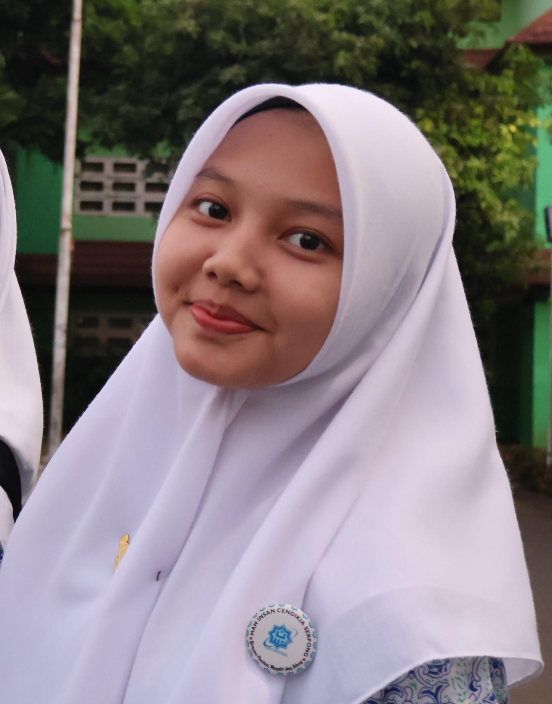
BIOGRAFI
Namanya adalah Mutiara Putri Dewi. Sangat simple ya. Kalian bisa panggil dia Muti saja, kok. Eh, tidak, tidak, kalian harus memanggilnya dengan nama Kak Muti. Karena sepertinya dia merupakan satu dari beberapa yang tertua di Ercava, haha. Jakarta, 23 Juli 2007. Ia lahir dan mengeluarkan air matanya yang pertama di dunia. Orangnya sih cerewet, namun entah kenapa setiap tes MBTI, dia selalu dapat INFJ. Oh, ya, btw dia sangat terobsesi dengan hijau. Apa jangan-jangan dia temannya Nyi Roro Kidul, yah? Entahlah. Punya rekomendasi drakor atau webtoon dengan genre thriller atau action, ga? Kalau punya, DM dia, ya, di @mutiaarapd. Kasihan dia sudah kekurangan stok menonton, hehe. Once again, hope u enjoy with the cerpen, yap!

